两江新区2022年从优秀村（社区）干部中考试录用公务员面试成绩公布

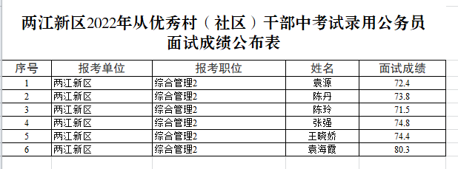按照《2022年从优秀村（社区）干部中考试录用公务员公告》的安排，现将两江新区2022年从优秀村（社区）干部中考试录用公务员面试成绩公布如下：

两江新区组织人事部

    2022年8月6日